K4A-R30-2M0-20-3L0

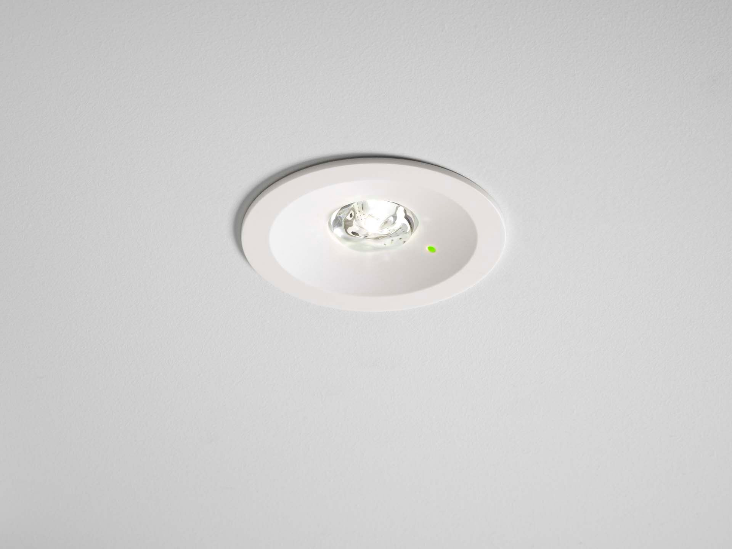
- Rund nödljusarmatur för belysning av öppna ytor. Infälld.
- Autonom armatur (innehåller batteri).
- Dimensioner: Ø 80 mm x 50 mm.
- Hölje av polykarbonat med nedsänkt optik och modern aspekt. Fjädermonterad, elektronik i separat polykarbonathölje med minimala tillsatser, skruvlös öppning, skruvlösa push-in-kabelklämmor. Installationshöjd 110 mm. Möjliggör in-och-ut-kabeldragning med två kablar upp till 5G2,5 mm², eller med 4 kablar om busskablarna är separata.
- Kvadratisk ljusdistribution optimerad för att undvika mörka fält.
- Lumen nödläge: 100 lm.
- Energiförbrukning: 0.2 W.

- Spänning: 220-240V.
- Varaktighet: 180 minuter. Armaturen inkluderar ljuskälledata, batteridatum och typ enligt SS-EN 60598-2.22.
- Batteri: 1 x LiFePO4 3,2V 1,5Ah.
- Isoleringsklass: class II.
- Fotobiologisk säkerhet EN 62471: RISK GROUP 1 UNLIMITED.
- Slagtålig polykarbonat armaturhus, RAL9003 - vit.
- IP-klassning: IP42. IP-klassning: IP20.
- IK-klassning: IK04.
- Glödtrådstest: 850°C.
- 5 års garanti på armatur, ljuskälla, drivenhet och batteri.
- Certifieringar: CE.
- Armaturen har utvecklats och framställts enligt standard EN 60598-1 i ett företag som är ISO 9001 och ISO 14001-certifierat.

